НОД по познавательному развитию
на тему «День Победы» для детей 6-7 лет
Цель: развитие умственных способностей детей.
Задачи:
- учить решать математические задачи;
- записывать решение с помощью цифр, знаков математического набора и
читать запись задачи;
- закрепить знания о числах и цифрах от 1 до 10;
- совершенствовать навыки количественного счета;
- учить сравнивать смежные числа, устанавливать зависимость между ними;
- закреплять умение ориентироваться на плоскости листа;
- совершенствовать умение составлять фигуры из частей;
- продолжать ознакомление детей с историческим прошлым Родины;
- закрепить знания детей о том, как защищали страну русские люди
в годы Великой Отечественной Войны, как живущие помнят о них;
- вспомнить какие памятники в Сосновке напоминают нам
о героях ВОВ;
- воспитывать чувство патриотизма, чувство гордости за своих земляков;
- воспитывать уважение к прошлому, учить чтить память погибших;
- развивать умение работать по инструкции;
- учить складывать солдатское письмо – треугольником в соответствии с инструкцией методом оригами.
Предшествующая работа: чтение стихов и рассказов о подвигах солдат на войне, рассматривание фотографий военных лет, словарная работа, рассказы родителей о своих воевавших родственниках, экскурсии к памятнику, братской могиле, в библиотеку. Проведены: военно-спортивная игра «Зарничка», музыкально-литературная гостиная, утренник посвященный Дню Победы, конкурс чтецов. Дети участвовали в конкурсе «Лучики Тамбовщины» и стали победителями.

Ход
Воспитатель. Дети, давайте поздороваемся с гостями.
Какое прекрасное утро! Я вижу, что у вас замечательное настроение! Давайте возьмемся за руки, улыбнемся друг другу и пожелаем доброго дня.
Воспитатель: Давайте договоримся, с места не кричать, а поднимать руку. Отвечать тогда, когда я вас спрошу полным ответом.
- Ребята, сейчас какой месяц? Май.
- До мая, какой месяц был? Апрель.
- После мая, какой месяц будет? Июнь.
- А какой праздник мы недавно отметили? День Победы.
- Какого числа, месяца отмечаем День Победы?
- Как вы думаете, почему наш народ празднует День Победы?
Ответы детей предполагаемые: В этот день закончилась война.
Наша страна победила фашистскую Германию в ВОВ, поэтому 9 Мая объявили «Днем победы».
Воспитатель: 9 Мая у нас в поселке, как и по всей стране, отмечали День Победы.
- Что делали люди в этот день?
Дети: В этот день все люди поздравляли друг друга, а особенно ветеранов, вспоминали всех тех, кто воевал, кто погиб на войне, в бою или умер от ран после войны. Дети и взрослые возлагали цветы к Вечному Огню, другим памятникам. Любовались праздничным салютом, пели и танцевали.
Ребята, к нам в детский сад пришло необычное письмо. (Показывает треугольный конверт).
- Как вы думаете, чем оно отличается от современных писем?
Дети: Это письмо треугольной формы, без марки.
- Дети, как вы думаете, откуда могло прийти такое письмо?
Воспитатель: Правильно, такие письма приходили с фронта родным и близким. Писали письма солдаты своим близким в минуты отдыха. Во многих семьях до сих пор хранят письма с фронта.
Оказывается, до наших дней сохранилось послание из прошлого.
На письме написано: Солдаты - детям, живущим в 2015 году!
- Можем мы открыть это письмо? Почему вы так думаете? (Да, потому, что мы - дети 2015 г.)

Дорогие ребята!
Война - это самое страшное событие на свете.
Мы, солдаты Великой отечественной войны, как могли, приближали этот день победы! Мы очень хотели, чтобы вы жили в мире!
Будьте сильными, смелыми, храбрыми, защищайте свою родину, не забывайте о погибших героях, не забывайте великих подвигов, которые совершили солдаты, сражаясь за родину, за ваше счастливое детство!
Воспитатель: Чтобы выполнить этот наказ солдат, нам с вами необходимо выяснить, а как жители нашей страны, нашего поселка приближали этот день Победы?
Предлагаю вам игру «Подбери словечко» (солдат какой?)
Ответы детей предполагаемые: Храбрый, сильный, смелый, выносливый, отважный, мужественный, честный, справедливый, ответственный, настойчивый.
- Вы, верно, подметили характерные черты русского солдата. В трудные минуты он всегда готов отдать свою жизнь за любимую Родину, свой народ и люди помнят этих героев. Они ставят им памятники, воспевают в стихах и песнях. Вы назвали много хороших слов о солдатах, именно эти их качества помогли им приблизить долгожданный День победы. Но, оказывается сильными, смелыми и выносливыми приходилось быть не только солдатам, но и всем тем, кто помогал им в тылу.
- Знаете ли вы, как наши земляки помогали во время ВОВ?
Ответы детей предполагаемые: Когда отцы, мужья и братья ушли на фронт воевать за освобождение Родины, женщины и дети нашего поселка делали все возможное, чтобы поддержать бойцов. Они вязали теплые носки, шарфы, рукавицы и шапки, платки и много чего еще, складывали это в посылки и отправляли на фронт. Не какому-то конкретному адресату, а просто - "На фронт". Собирали средства, деньги на танковую колонну, лечили раненых солдат в госпитале, на своем аэродроме сажали самолеты, работали на заводах, отправляли на фронт продукты, оружие, боевую технику. Писали письма, послушайте: "Дорогой друг!" - так начинали женщины свои письма, которое с любовью вкладывали в посылки. "Сражайся за Родину, воюй храбро, надеемся, эти вещи тебе помогут!"
Воспитатель. Ребята, каждый год в столице нашей страны Москве и во многих других городах 9 Мая проходят праздничные парады. На Красной площади в этот день на параде участвует разная военная техника и защитники Родины разных подразделений.
Давайте, с вами сравним, кого на параде было больше (меньше).
На парад построились 8 пехотинцев и 9 танкистов. Вам нужно узнать кого больше (меньше) пехотинцев или танкистов. Поставить знаки «>», «<». Задание на карточках. Дети сравнивают числа.
Воспитатель: Кого больше, пехотинцев или танкистов?
Дети: Танкистов больше чем пехотинцев.
Воспитатель: На сколько, больше танкистов?
Дети: Танкистов на один больше чем пехотинцев.
Воспитатель: А теперь нам надо узнать, сколько же военной техники участвует на параде?
Воспитатель: Составьте задачу по картинке.
На параде участвуют 3 самолета и 4 танка. Сколько единиц военной техники участвует на параде?
– Повторите условие задачи.
– Повторите вопрос задачи.
= Каким действием будем решать задачу?
– Как мы узнаем, сколько единиц военной техники участвует на параде?
Дети: К 3 прибавить 4 и получится 7.
– Запишите решение задачи с помощью цифр и знаков математического набора (3+4=7). Прочтите данное решение.
– Обращение к детям. А ты как написала? Почему? Поднимите руку у кого так же.
– Назовите ответ задачи.
– А ты как думаешь? А у тебя какое число получилось?
Воспитатель: Все участники парада движутся по определенному маршруту. На карте черной точкой показан исходный пункт участников парада.
А маршрут нам предстоит узнать. Ориентировка на листе бумаги в клетку.
Потом сверяются с ответом.

Воспитатель: Ребята, а как отдыхали солдаты различных родов войск, после боя вы знаете? (Шутили, пели песни, писали письма родным и т. д.).
Объявляю минуту отдыха и предлагаю поиграть.

Игра "Цветные флажки"
Ведущий показывает флажки синего, зеленого, голубого и красного цветов. Дети движениями показывают, к какому роду войск они принадлежат. Например, ведущий показывает синий флажок - дети разводят руками, то есть показывают, как они плывут, они моряки; голубой флажок - дети изображают летящий самолет; они летчики; зеленый флажок - дети маршируют на месте, они пехотинцы; красный цвет – тихо садятся за столы. Молодцы, ребята, вы отлично справились с заданием. На войне были нужны и одинаково важны все рода войск.
Воспитатель: Ребята, на параде участвуют не только пехотинцы, танкисты, моряки, но и ракетные войска, которые охраняют наши воздушные рубежи. Предлагаю вам построить ракеты и запустить их.
Головоломка «Колумбово яйцо»
Дети, используя все детали, строят ракету.
Воспитатель: А теперь запустим ракеты. Чтобы запустить ее нужно сосчитать в обратном порядке, начиная от 20 (обратный счет).
Вика запусти свою ракету! (Максим Лукашин, Даня,...)
Вначале считают обратно нескольких детей (индивидуально), а потом дети считают хором.

Воспитатель: Чтобы люди не забывали о своих героях, по всей стране им воздвигают памятники. Есть они и в нашем поселке. Давайте посмотрим, что это за памятники? Как они называются? (На экране слайдовой презентации изображены памятники).
Памятник Неизвестному солдату
- А что значит Неизвестного?
Ответы детей: Это памятник тем, кто погиб на полях сражений, чьи имена неизвестны. Всем тем солдатам, чьи имена остались неизвестными, по всей стране воздвигали такие памятники.
Рядом с памятником горит Вечный огонь.
- А что он символизирует?
Ответы детей. Вечный огонь символизирует вечную память о подвигах наших отважных солдат.
Братская могила
воинам, умершим от ран в госпиталях Сосновки.
После тяжёлых боёв солдат хоронили в одной братской могиле, и не всегда можно было узнать их фамилии.
Воспитатель: Ребята, сегодня мы с вами поговорили о том, как жители нашей страны приближали День победы.
Что бы вы ответили на письмо солдатам прошлого?
Дети: Мы помним о ваших подвигах, и понимаем, что война - это очень страшное событие, мы будем охранять мир, который вы для нас завоевали!
Пусть на Земле цветут сады,
Здоровы будут дети,
Не нужно нам войны-беды,
Пусть солнце ярко светит!

Продуктивная деятельность
Ребята, я предлагаю вам сделаем письма - треугольники и дать в них ответ. Подарим их ветеранам, нашим прадедушкам и прабабушкам, скажем им огромное СПАСИБО за МИР, который они нам подарили.

Складывание письма – треугольника. Наклеивание печати.
Написание надписи на письме: «Спасибо за Победу!» тем, кто быстро сделает.
Воспитатель: Я очень довольна вами.
Много на свете есть важных слов: мама, Родина, счастье. А ещё есть важное слово - Мир!
Мир важней всего на свете,
На земле, где нет войны,
Ночью спят спокойно дети.
Там, где пушки не гремят,
В небе солнце ярко светит.
Нужен мир для всех ребят.
Нужен мир на всей планете! (А. Терновский)

Воспитатель: Для того чтобы узнавать секреты врагов на войне, нужны были тайные агенты. Как их можно назвать иначе?
Дети: Шпионы, разведчики.
Часто солдатам приходилось, на фронте расшифровывать письма, записки.
«Шифровка»
Посмотрите, на экране одно из таких посланий Нам надо восстановить.
Здесь спряталось слово! Отгадать, что это за слово вы сможете, решив примеры и правильно расставив буквы, с которых начинаются изображенные слова.
Ребус:

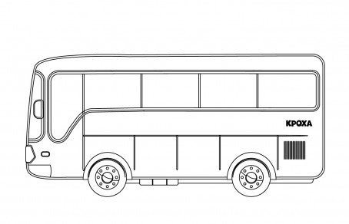  9-7= | 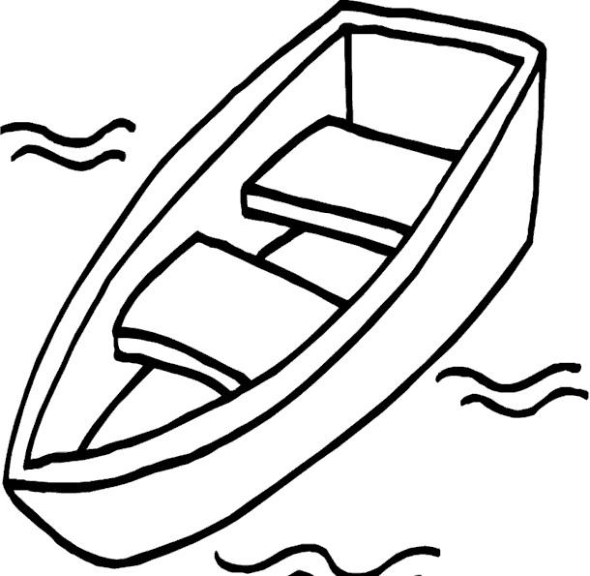  2+1= | 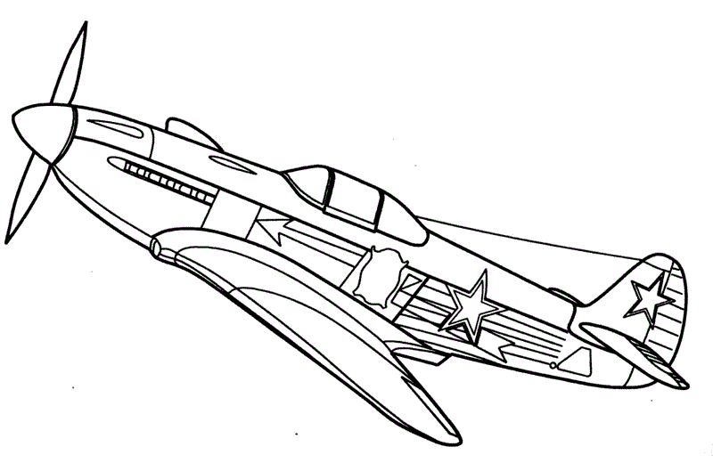  8-7= | 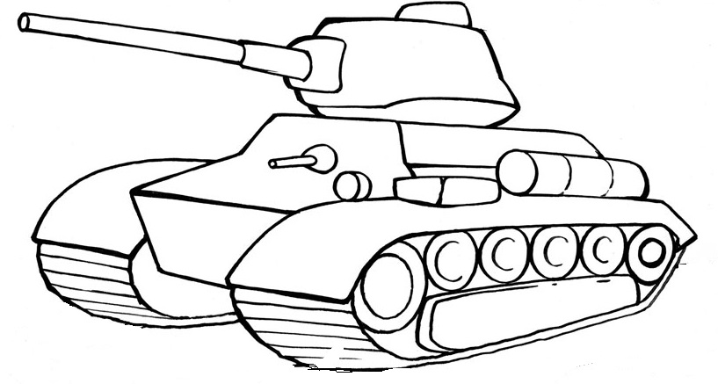  3+2= | 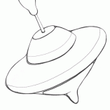  1+3=

1 | 2 | 3 | 4 | 5
Итак, какое слово спряталось в ребусе? (ответы детей: салют)
Отлично! Вы великолепно справились с заданиями.
Что такое День Победы?
Это праздничный салют:
Фейерверк взлетает в небо,
Рассыпаясь там и тут.
Давайте тоже устроим салют.

Ребята, оцените, насколько это занятие было вам полезным:
- Возьмите красную звездочку, если всё вам сегодня было интересно.
- Возьмите жёлтую звездочку, если сегодня на занятии вам что-то было непонятно и вам понадобится помощь в игре.
- Возьмите зелёную звездочку, если вам было скучно и неинтересно на занятии.
Воспитатель: Давайте посчитаем, сколько дано красных (желтых, зеленых) салютов. Каких салютов больше?
Итог: Какой теме был посвящен салют? Что нового вы сегодня узнали? Что больше всего запомнилось? Ребята обмениваются своими впечатлениями.

Думаю, из вас получатся настоящие защитники Родины.
Давайте мы как солдаты пройдем почетный круг маршем.
Под музыку военных лет дети, маршируя, выходят из зала.

